СОДЕРЖАНИЕ

1. Введение. 4
2. Разработка алгоритмов для автоматического выделения и измерения геометрических параметров бутылок на изображениях, а также для выделения артефактов и дефектов на изображениях бутылок. 8
2.1. Алгоритм автоматического выделения и измерения геометрических параметров (ширины бутылки) бутылок на изображениях. 9
2.1.1 Разворот и масштабирование цифровых изображений бутылок. 9
2.1.2 Выделение необходимого для исследования фрагмента на исходном изображении. 9
2.1.3 Вычисление проекции. 10
2.1.4 Вычисление 1-й производной проекции 10
2.1.5 Определение вертикальных границ бутылки по графику1-й производной проекции 11
2.2. Алгоритм для выделения артефактов и дефектов на изображениях бутылок. 12
2.2.1. Выделение необходимого для исследования фрагмента на исходном изображении. 12
2.2.2. Нормализация фона на основе медианной фильтрации. 14
2.2.3 Бинаризация нормализованного изображения 18
2.2.4. Цветовая индикация артефактов и дефектов на фоне исходных изображений. 20
3. Программная реализация алгоритмов анализа цифровых изображений бутылок. 23
3.1 Средство разработки 23
3.1.1 Структурные возможности системы. 25
3.1.2 Функциональный состав системы. 25
3.1.3 Интерфейс системы 27
3.1.4 Программная реализация алгоритма в виде фреймовой схемы 28
3.1.5 Палитра фреймов 29
3.1.6 Фреймовые схемы 29
3.1.7 Связи 30
3.1.8 Типы данных 31
3.2 Фреймовая схема для выделения и измерения геометрических параметров (ширины бутылки) бутылок на изображениях. 32
3.2.1 Фрейм импорта изображений. 33
3.2.2 Фрейм геометрические преобразования 34
3.2.3 Фрейм фрагмент изображений 36
3.2.4 Фрейм проекция 37
3.2.5 Фрейм обработка сигналов 37
3.3 Фреймовая схема для выделения артефактов и дефектов на изображениях бутылок. 38
3.3.1 Фрейм импорта изображения 40
3.3.2 Фрейм геометрические преобразования 40
3.3.3 Фрейм нелинейная фильтрация 42
3.3.4 Фрейм алгебра изображений 43
3.3.5 Фрейм бинаризация 44
3.3.6 Фрейм унарная алгебра 45
3.3.7 Фрейм преобразование формата 46
3.3.8 Фрейм объединения каналов 47
4. Результаты работы системы на экспериментальных регистрациях реальных изображений. 49
4.1 Результаты автоматического выделения и измерения геометрических параметров (ширины бутылки) бутылок на изображениях. 49
4.2 Результаты выделения артефактов и дефектов на изображениях бутылок. 52
5. Заключение 96
6. Литература 99

1. Введение.

Требуется разработать алгоритмы для системы автоматического выделения и измерения геометрических параметров стеклянных бутылок по их цифровым изображениям. Разработка системы должна осуществляться путем программирования в среде Pisoft Image Framework.
Входной контроль каждой бутылки производится путем одновременной съемки ее тремя видео камерами непосредственно на конвейере в момент прохождения ее через специально оборудованный участок конвейера, помещенный внутрь специального короба. Короб обеспечивает частичную изоляцию от внешних источников света и снабжен специальным внутренним источником равномерной подсветки. Съемка стенок бутылки осуществляется двумя видеокамерами, расположенными сбоку от конвейера одна над другой, причем одна из них захватывает изображение нижней части бутылки, а другая - верхней части бутылки. Третья камера снимает вид сверху и осуществляет контроль качества горлышка бутылки. По результатам анализа изображений формируется сигнал о годности или негодности бутылки, который может быть использован для выталкивания забракованных бутылок в отдельный лоток.
Система должна обнаруживать следующие типы дефектов:
- Сколы и другие повреждения горлышка
- Трещины в стекле бутылки (толщиной более 2 мм и длиной более 10 мм)
- Пузырьки и инородные включения в стекле бутылки (диаметром более 3 мм)
- Искажения формы бутылки - выпуклости и вогнутости (диаметром более 10 мм)
В рамках данной работы рассматривается и разрабатывается подсистема контроля геометрических параметров стеклянных бутылок по изображению, получаемому при боковой съемке.
При этом к анализируемым параметрам относятся:
- Ширины бутылки
- Высоты бутылки
- Наличие артефактов, трещин и включений
В качестве исходных данных для выполнения проекта использовались цифровые изображения бутылок, полученные в ходе эксперимента, имевшего целью продемонстрировать возможность проведения измерения геометрических параметров стеклянных бутылок методами машинного зрения.
Разрешение камеры в эксперименте составляло 1300х1000 пикселей. Учитывая, что бутылка имеет высоту около 260 мм, поле зрения в целом составило порядка 300 мм в направлении высоты бутылки. При этом, с целью максимального использования разрешения камеры камера была развернута таким образом, что вертикально стоящая в установке бутылка на изображении выглядела горизонтальной. В итоге разрешение составило порядка 0,25 мм на пиксел.
Курсовая работа имеет следующую структуру:
Второй раздел посвящен разработке алгоритмов автоматического выделения и измерения геометрических параметров стеклянных бутылок по их цифровым изображениям. Описан алгоритм автоматического выделения и измерения геометрических параметров (ширины бутылки) бутылок на изображениях. Алгоритм включает: разворот и масштабирование цифровых изображений бутылок; выделение необходимого фрагмента изображения; вычисление проекции; вычисление 1-й производной проекции; определение вертикальных границ бутылки по графику 1-й производной проекции. Также описан алгоритм для выделения артефактов и дефектов на изображениях бутылок. Данный алгоритм включает: выделение фрагмента изображения; нормализацию фона на основе медианной фильтрации; бинаризацию нормализованного изображения; цветовую индикацию артефактов и дефектов на фоне исходных изображений.
Третий раздел посвящен программной реализации алгоритмов системы автоматического выделения и измерения геометрических параметров стеклянных бутылок по их цифровым изображениям и алгоритма для выделения артефактов и дефектов на изображениях бутылок. Описано основное средство разработки – специализированный пакет Pisoft Image Framework 9.0. Описаны: структурные возможности системы; функциональный состав системы; интерфейс системы; программная реализация алгоритма в виде фреймовой схемы; палитра фреймов; фреймовые схемы; связи; типы данных. Также приводятся фреймовая схема для выделения и измерения геометрических параметров (ширины бутылки) бутылок на изображениях и фреймовая схема для выделения артефактов и дефектов на изображениях бутылок.
Четвертый раздел посвящен описанию полученных результатов. Приводятся: результаты автоматического выделения и измерения геометрических параметров (ширины бутылки) бутылок на изображениях; результаты выделения артефактов и дефектов на изображениях бутылок.
В заключении описаны основные результаты и выводы по работе.

2. Разработка алгоритмов для автоматического выделения и измерения геометрических параметров бутылок на изображениях, а также для выделения артефактов и дефектов на изображениях бутылок.
В рамках курсовой работы разработаны два основных алгоритма:
1. Алгоритм автоматического выделения и измерения геометрических параметров бутылок на изображениях.
2. Алгоритм для выделения артефактов и дефектов на изображениях бутылок.
Алгоритм автоматического выделения и измерения геометрических параметров бутылок включает в себя следующие основные этапы:
- Разворот и масштабирование цифровых изображений бутылок.
- Выделение необходимого для исследования фрагмента в изображении.
- Вычисление проекции
- Вычисление 1-й производной проекции
- Определение вертикальных границ бутылки по графику1-й производной проекции
Алгоритм для выделения артефактов и дефектов на изображениях бутылок включает в себя следующие основные этапы:
- Выделение необходимого для исследования фрагмента в исходном изображении
- Нормализация фона на основе медианной фильтрации.
- Бинаризация нормализованного изображения
- Цветовая индикация артефактов и дефектов поверх исходных изображений
Ниже подробно описан каждый из упомянутых этапов алгоритма.

2.1. Алгоритм автоматического выделения и измерения геометрических параметров (ширины бутылки) бутылок на изображениях.

2.1.1 Разворот и масштабирование цифровых изображений бутылок.
Первым шагом алгоритма является разворот и масштабирование исходного изображения. Мы уменьшаем полученные экспериментальным путем регистрации цифровых изображений в два раза, используя линейную интерполяцию значений пикселов.

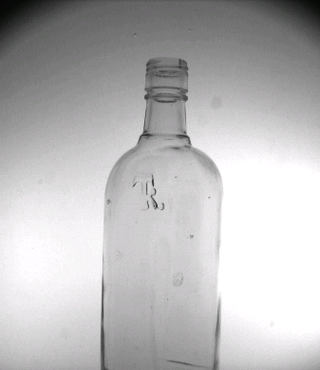
Рис.2.1 Исходное изображение.

2.1.2 Выделение необходимого для исследования фрагмента на исходном изображении.
Вторым шагом алгоритма является выделения фрагмента на исходном изображении. Это делается для упрощения работы с большими по размеру изображениями, в которых присутствуют детали, не относящиеся к нашему исследованию. Из всей области экрана мы выделяем фрагмент, обладающий всеми необходимыми свойствами и подходящий для дальнейшего исследования.
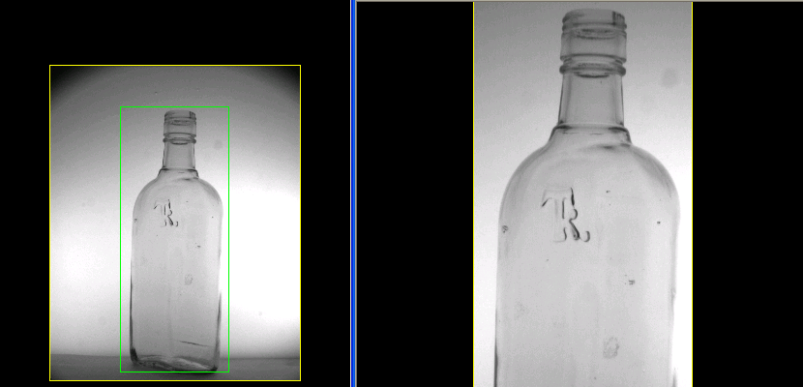
Рис. 2.2 Выделение фрагмента изображения.

2.1.3 Вычисление проекции.
Третьим шагом алгоритма является вычисление проекции.
Вертикальная проекция изображения представляет собой одномерный массив длинной, равной ширине исходного изображения. Каждая i-я ячейка массива-проекции содержит сумму элементов i-го столбца исходного изображения.
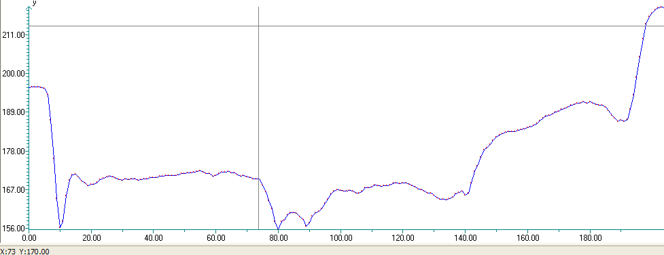
Рис. 2.3 Вычисление проекции

2.1.4 Вычисление 1-й производной проекции
Четвертым шагом алгоритма является вычисление 1-й производной проекции
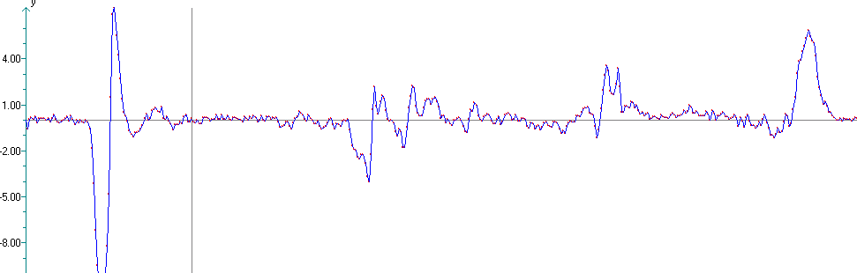
Рис 2.4 Вид проекции первой производной.

2.1.5 Определение вертикальных границ бутылки по графику1-й производной проекции
Пятым шагом алгоритма является определение вертикальных границ бутылки по графику1-й производной проекции
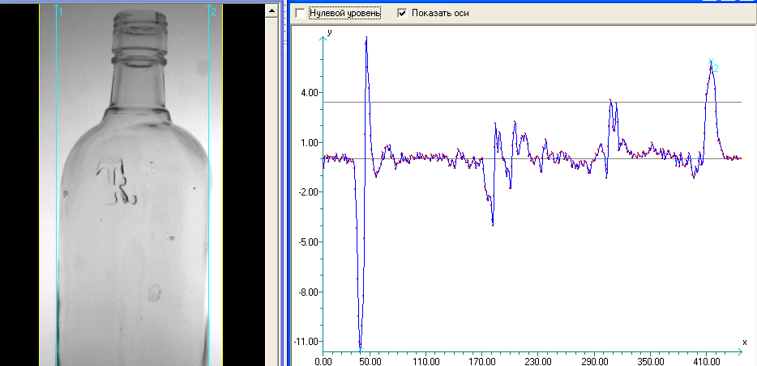
Рис. 2.5. Определение ширины бутылки
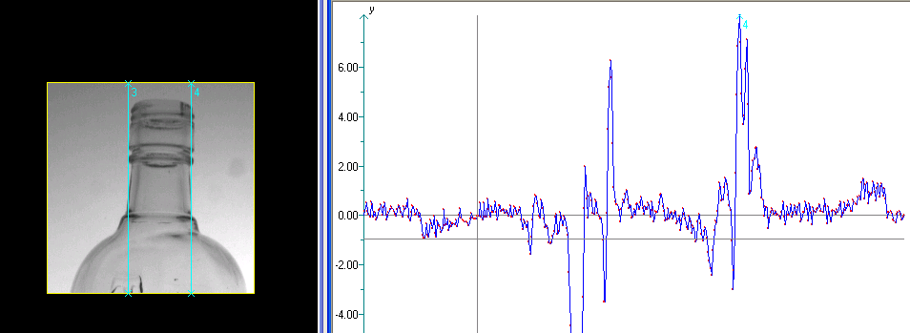
Рис.2.6 Определение ширины горлышка бутылки.

2.2. Алгоритм для выделения артефактов и дефектов на изображениях бутылок.
- Выделение необходимого для исследования фрагмента на исходном изображении
- Нормализация фона
- Бинаризация нормализованного изображения
- Цветовая индикация артефактов и дефектов поверх исходных
Ниже подробно описан каждый из этапов алгоритма.

2.2.1. Выделение необходимого для исследования фрагмента на исходном изображении.
Рис.2.7 Исходное изображение.

Первым шагом алгоритма является масштабирование исходного изображения. Мы уменьшаем полученные экспериментальным путем регистрации цифровых изображений в два раза, используя линейную интерполяцию значений пикселов.

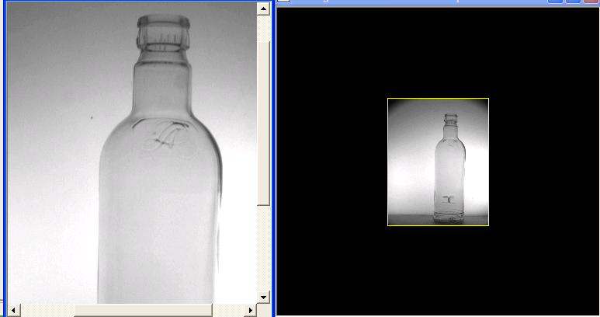
Рис 2.8 Уменьшение исходного изображения.

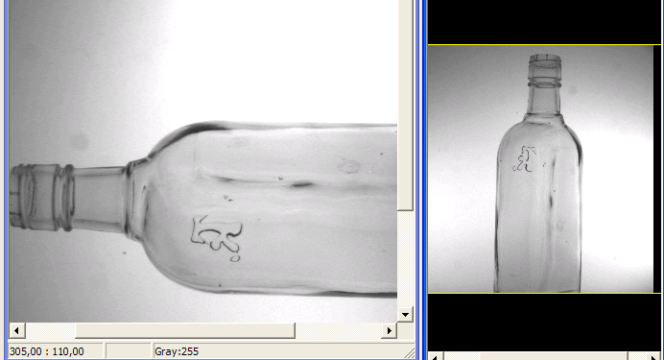
Рис.2.9 Изменение положения изображения.

2.2.2. Нормализация фона на основе медианной фильтрации.
Вторым шагом алгоритма является нормализация фона, для этого мы в исходном изображении применяем медианную фильтрацию определенной апертуры.
Медианная фильтрация изображения. Для каждой точки изображения строится гистограмма яркости пикселов в пределах заданной апертуры. Центральному пикселу апертуры ставится в соответствие значение медианы гистограммы. Отличительной особенностью медианной фильтрации является удаление отдельных пиков интенсивности сигнала, попадающих в область апертуры фильтра. Размер апертуры фильтрации задается пользователем с помощью диалога.
Медианный фильтр имеет важное значение в обработке изображений вследствие высокой робастности, т.е. нечувствительности результатов фильтрации к плотности распределения (первого порядка) шумовой компоненты. Можно показать, что медианный фильтр площадью (2M²+1) эффективно подавляет локальные области площадью менее M. Таким образом возникает чрезвычайно важная практически методика комбинированной обработки заключающаяся в устранении как импульсного шума, так и неоднородного фона за счет применения сочетания медианных фильтров разного размера апертуры: на первом шаге - обработка фильтром малой апертуры (3×3 или 5×5) для устранения импульсного шума, затем обработка фильтром большой размерности (до 35×35) оставляющая на изображении только фон и подавляющая полезный сигнал от исследуемой структуры и окончательно вычитание из изображения, полученного на первом шаге карты фона, полученной на втором шаге. Данный прием получил в теории название нормализации фона и позволяет обеспечить обнаружение сигнала от слабоконтрастных патологических образований даже при очень малых соотношениях с/ш (<1), однако его практическое применение сдерживается необходимостью достижения высокой производительности вычислителей, так как требуемый объем операций растет пропорционально квадрату размера апертуры. Наряду с медианными фильтрами широко применяется метод минимальной фильтрации, использующей для обработки значения минимального и максимального элементов вариационного ряда, построенного из отсчетов окна фильтра. При наличии униполярного импульсного шума, характеризующегося либо положительными, либо отрицательными выбросами из среднего уровня фоновой составляющей, медианный фильтр может оказаться недостаточно надежным, когда плотность шума высока и более половины пикселов окна обработки составляют выбросы одинаковой полярности. Очевидный выход из этой ситуации - использовать элемент минимального ранга для выбросов положительной полярности и элемент максимального ранга для выбросов отрицательной полярности. В этом случае шумовые импульсы удаляются даже при очень сильном уровне засоренности. В то же время отдельное применение минимального и максимального фильтра во многом аналогично действию операции эрозии и дилатации, которые будут рассматриваться дальше и приводят к искажению формы сигнала цели. Поэтому с целью сохранения формы полезного сигнала целесообразна последовательная схема минимальной фильтрации, состоящая из двух проходов по изображению и обработки сначала минимальным (максимальным), а затем максимальным (минимальным) рангом локальной статистики. Такая схема увеличивает эффективность фильтрации также и в случае биполярного импульсного шума. Оптимальная последовательность, в которой следует выбирать минимальную (максимальную) процедуру, определяется характеристиками входного изображения: если неискаженное изображение состоит из ярких объектов на темном фоне, то правильная последовательность min-max. Обратная процедура справедлива для негативного изображения. Сравнение минимальной фильтрации с медианной может вестись в двух направлениях: по эффективности результатов фильтрации и требуемым вычислительным затратам. При удалении шума минимаксный фильтр требует меньших размеров аппертур фильтра, чем медианный, но зато выполняет обработку в два прохода (медианный - за один). Однако сложность построения ранговой статистики растет сверхлинейно с размером апертуры, ввиду этого минимальный фильтр в вычислительном аспекте представляется более предпочтительным. Учитывая что при организации процедуры фоновой нормализации удаление сигнала от цели требует для минимального фильтра меньших размеров апертуры, чем для медианного (примерно вдвое) данный тип фильтра может обеспечить большую надежность нормализации при одних и тех же вычислительных затратах или меньшую вычислительную нагрузку при одинаковом уровне надежности. Недостаток минимального фильтра проявляется при обработке биполярного импульсного шума, где он не дает какого-либо выигрыша по сравнению с медианным фильтром, и кроме того процедура нормализации фона остается недостаточно эффективной вследствие того, что ранговая обработка хотя и в меньшей степени, чем линейная, но все же искажает яркостно-геометрические свойства фона при больших размерах апертуры.
Для начала задаем медиану 3 на 3., потом 41 на 41, и из одной вычитаем другую.
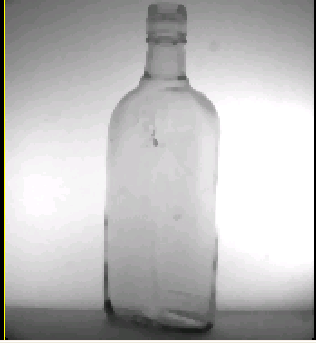
Рис. 2.10 Нормализация фона с медианой 3 на 3.


Рис. 2.11 Нормализация фона с медианой 41 на 41.
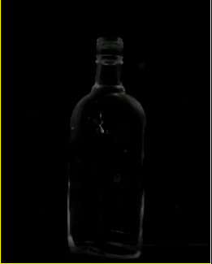
Рис. 2.12 Результат вычитания одного изображения из другого.

2.2.3 Бинаризация нормализованного изображения
Третьим шагом алгоритма является бинаризация нормализованного изображения
После нормализации фона изображение приводится к бинарному виду путём пороговой бинаризации.
Алгоритмы адаптивной бинаризации изображений базируются на использовании локальной или глобальной гистограммы изображения. Подход, основанный на использовании гистограммы яркостей пикселов, является одним из самых известных и, безусловно, наиболее простым. Так, в обработке изображений часто используется процедура "пороговой бинаризации" - разбиение изображения на две области, одна из которых содержит все пикселы со значением ниже некоторого порога, а другая содержит все пикселы со значением выше этого порога.
Для определения оптимального порога бинаризации предложено большое количество различных подходов. Наиболее удачным из них представляется подход Otsu, который предполагает не только определение оптимального порога бинаризации, но и вычисление некоторого критерия бимодальности, т.е. оценку того, действительно ли исследуемая гистограмма содержит именно две моды (два выраженных пика). Идея данного подхода заключается в следующем.
Пусть изображение представляет собой двумерный массив IM размера XхY, причем его элементы (пикселы) принимают значения на отрезке [0..255]. Тогда гистограмма этого изображения представляет собой одномерный массив Hist[0..255], в каждой ячейке которого Hist[i] содержится число пикселов изображения, имеющих значение, равное i. Рассмотрим теперь "подгистограмму" Hist[k...l], 0≥k,l≥255. Для любой такой подгистограммы (окна) [k,l] можно вычислить оценку математического ожидания яркости пикселов MO(k,l) и оценку дисперсии DISP(k,l). Пусть дан порог t: 0≥t≥255.
Тогда для данного порога t можно вычислить "критерий разделимости" SC вида
SC(t)=1-(DISP(0,t)+DISP(t+1,255))/DISP(0,255) (2.11)
Критерий SC(t) всегда принимает значение на отрезке [0,1], причем значение его тем больше, чем лучше разделимость яркостного распределения на два класса относительно порога t. Алгоритм Отсу предполагает вычисление SC(t) для всех t∈[0..255], после чего оптимальный порог Отсу определяется как
T=argmax SC(t), t∈[0..255]
Этот алгоритм имеет ясный статистический смысл и, как показывает практика, является эффективным и устойчивым способом определения адаптивного порога для бинаризации бимодальных изображений.


Рис.2.13. Бинаризация изображения.

2.2.4. Цветовая индикация артефактов и дефектов на фоне исходных изображений.
Четвертым шагом алгоритма является цветовая индикация артефактов и дефектов поверх исходных.
Пороговая сегментация по уровням яркости – простейший вид сегментации.
Этот метод основан на том, что многие объекты или области изображения характеризуются постоянной отражательной способностью или поглощением света на их поверхности. Отличительная черта пороговой сегментации от других методов сегментации в том, что пороговая сегментация не дорога вычислительно и быстра; может легко быть выполнена в реальном времени, используя специальное оборудование.
Полная сегментация в простейших сценах может являться следствием пороговой сегментации.
R = U Ri Ri ∩ Rj = ¢ i ≠ j
Пороговая сегментация выполняется следующим образом:
g(i,j) = 1, для f(i,j) >= T,
g(i,j) = 0, для f(i,j) < T, где g(i,j) – элемент результирующего изображения,
f(i,j) – элемент исходного изображения.
Правильный выбор порога – это ключевой момент для успеха пороговой сегментации; выбор может быть интерактивным или может быть результатом некоторых методов обнаружения порога. Но из-за неоднородного освещения, неоднородных входных параметров приборов или наборов других факторов простой глобальный порог удачен не всегда.
Опр. Адаптивная пороговая сегментация – это сегментация, в которой пороговая величина зависит от изображения как функция локальных характеристик изображения.
Пусть изображение f делится на множество изображений fc; порог определяется независимо для каждого отдельного изображения. Каждое отдельное изображение затем обрабатывается по отношению к локальному порогу.
T = T(f, fc) Существуют следующие модификации пороговой сегментации:
1. Диапазонная пороговая сегментация.
Сегмент изображения с уровнями яркостей из набора D является областью, и является фоном в противном случае.
g(i,j) = 1, для f(i,j) € D,
g(i,j) = 0, в противном случае.
Этот вид сегментации может служить также в качестве метода обнаружения границ.
2. Множественная пороговая сегментация.
Используется в том случае, если результирующее изображение не является бинарным.
g(i,j) = 1, для f(i,j) € D1,
g(i,j) = 2, для f(i,j) € D2,
g(i,j) = 3, для f(i,j) € D3,
…………………………
g(i,j) = n, для f(i,j) € Dn,
g(i,j) = 0, в противном случае.

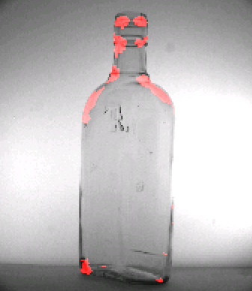
Рис.2.14 Выделение артефактов и дефектов цветом

3. Программная реализация алгоритмов анализа цифровых изображений бутылок.

3.1 Средство разработки
В данной работе программная реализация осуществлялась в среде Pisoft Image Framework. При этом реализация алгоритмов обработки изображений осуществлялась путем визуального программирования фреймовых сетей.
Фреймовая архитектура системы Pisoft Image Framework отличается следующими основными особенностями:
- Базовым элементом программной архитектуры являются программные фреймы - объекты, объединяющие данные, процедуры и линки (связи с другими фреймами). Любая схема обработки в этой архитектуре программа представляется в виде сети фреймов. Ее структура определяется набором фреймов и установленными между ними связями.
- Фреймы принимают и порождают сообщения, которые распространяются по линкам и определяют порядок "запуска" соответствующих процедур обработки данных. Такая структура позволяет организовывать автоматическую обработку данных по мере ее поступления независимо от числа источников информации и степени их временного рассогласования.
- Обеспечивается динамический механизм защиты данных. Любые внешние (для фрейма) данные доступны для чтения и записи только посредством "входных" и "выходных" информационных линков и только тогда, когда фреймы - "хозяева данных" разрешают такой доступ.
- Три принципиальных типа фреймов необходимы для полноценного функционирования сети фреймов: фреймы данных, фреймы обработки и фреймы управления. Конкретный набор типов фреймов данной предметной области полностью определяет функциональные возможности проектируемых программных систем.
- После создания базового набора фреймов, любые схемы обработки данных могут быть сформированы непосредственно путем графического визуального программирования.
Программные системы, разработанные с использованием фреймовой технологии, обладают следующими отличительными особенностями:
- оригинальный фреймовый интерфейс пользователя;
- возможность интерактивно формировать из имеющихся готовых блоков любые схемы обработки без использования какого-либо специального командного языка (путем фреймового визуального программирования);
- возможность осуществлять автоматическую обработку данных в заданной схеме по мере их обновления (режим «frames-on-line»).
Фреймовый интерфейс пользователя обеспечивает:
- адаптивную настройку меню системы в зависимости от ее текущего состояния, текущего активного окна и характера выполняемых действий;
- адаптивную настройку режима ввода и вывода интерактивной векторной графической информации (маркеры, линии, кривые, прямоугольники и т.п.) во всех необходимых окнах одновременно;
- удобную проблемно-ориентированную навигацию в многооконном интерфейсе;
- адаптивную настройку системы помощи в зависимости от текущего состояния системы, текущего активного окна и характера выполняемых действий;
Фреймовое визуальное программирование предполагает:
- создание требуемого числа экземпляров фреймов данных и размещение их в поле рабочего окна фреймов;
- создание требуемого числа экземпляров фреймов обработки и размещение их в поле рабочего окна фреймов
- настройку связей фреймов обработки с фреймами данных;
Режим «frames-on-line» использует развитый встроенный механизм обмена сообщениями между фреймами, независимый от механизма обмена сообщениями системы Windows.
Ниже описаны конкретные особенности реализации системы Pisoft Image Framework 9.0 (разработана и используется в ГосНИИАС).

3.1.1 Структурные возможности системы.
Структурные возможности системы обеспечивают:
Поддержку импорта изображений из более чем 50 популярных файловых форматов.
Загрузку, обработку, просмотр и сохранение не только бинарных, полутоновых (8- и 16-битных) и цветных (любых цветовых кодировок, включая truecolor) изображений, но также любых двумерных и одномерных числовых массивов, как целочисленных, так и вещественных.
Скорость обработки, совместимую с работой в реальном времени.
Возможность адаптивного формирования и передачи от блока к блоку параметров процедур обработки.
Возможность подключения в качестве равноправных блоков схемы обработки внешних EXE-файлов, разработанных пользователем.
Возможность пополнения системы путем регистрации новых фреймов (в том числе, и разработанных пользователем) в уже инсталлированной версии.
Уникальную возможность автоматического пересчета и отображения соответствующих геометрических характеристик пользовательских меток от любой точки схемы обработки к любой другой точке этой схемы.

3.1.2 Функциональный состав системы.
Функциональный состав системы включает множество процедур обработки и анализа одномерных и двумерных числовых массивов. В данном разделе перечислим лишь основные их группы:
анализ профилей яркости, апертур, проекций и гистограмм, различные средства геометрических измерений;
линейные, нелинейные и произвольные геометрические преобразования;
алгебраические операции над одним или несколькими изображениями;
линейные, нелинейные и произвольные яркостные и цветовые преобразования;
линейная и нелинейная фильтрация изображений в пространственной области;
фильтрация изображений в частотной области, wavelet transform;
корреляционная привязка фрагментов;
сегментация изображений, выделение и анализ областей и контуров;
математическая морфология Серра;
преобразование Хафа, обнаружение прямолинейных структур;
поиск характерных структур;
текстурный анализ;
выделение объектов, вычисление геометрических признаков:
вычисление статистик.
И при этом фреймовая технология системы Pisoft, обеспечивает:
оригинальный фреймовый интерфейс пользователя;
возможность интерактивно формировать из имеющихся готовых блоков любые схемы обработки без использования какого-либо специального командного языка;
возможность осуществлять автоматическую (в том числе и пакетную) обработку данных в заданной схеме по мере их обновления (режим «frames-on-line»);
адаптивную настройку меню операций в зависимости от ее текущего состояния, текущего активного окна и характера выполняемых действий;
адаптивную настройку режима ввода и вывода интерактивной векторной графической информации (маркеры, линии, кривые, прямоугольники и т.п.) во всех необходимых окнах одновременно;
удобную проблемно-ориентированную навигацию в многооконном интерфейсе;
адаптивную настройку системы помощи в зависимости от текущего состояния системы и характера выполняемых действий.

3.1.3 Интерфейс системы
Примеры, приведенные на рис.3.1-3.2 демонстрируют основные элементы интерфейса системы Pisoft Image Framework 9.0.
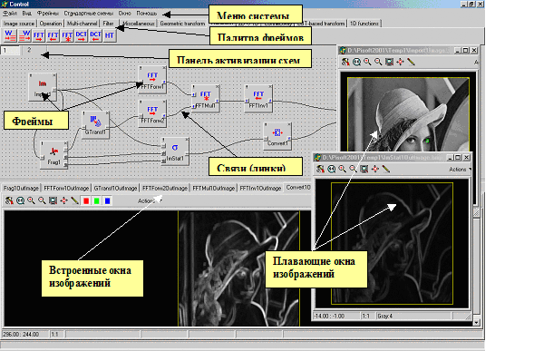
Рис. 3.1. Основные элементы интерфейса системы Pisoft Image Framework 9.0

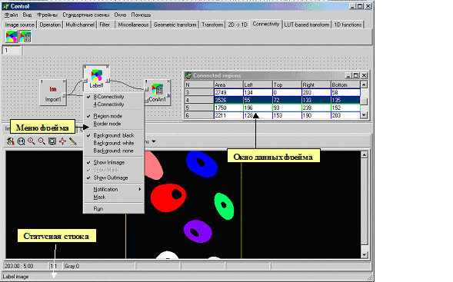
Рис. 3.2. Основные элементы интерфейса системы Pisoft Image Framework 9.0

3.1.4 Программная реализация алгоритма в виде фреймовой схемы
Фреймы являются основными элементами, из которых путем визуального программирования осуществляется построение схем обработки данных (изображений).
Во фреймовой схеме каждый фрейм отображается в виде "кнопки" (иконки фрейма) с управляющими элементами, пиктограммой и кратким названием (рис. 3.3).
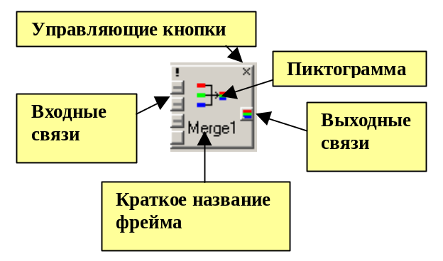
Рис. 3.3.Интерфейс фрейма
При нажатии иконок появляется меню фрейма, и становятся доступными функции фрейма, такие как:
ввод параметров и обработка данных;
управление окнами и связями;
запуск фрейма.
Управляющие кнопки фрейма:
Управляющая кнопка “!” выводит системную информацию о фрейме:
– входные и выходные связи с указанием поддерживаемых типов данных;
– входные и выходные числовые параметры с указанием их значений.
Управляющая кнопка “?” выводит справку по фрейму.
Управляющая кнопка “R” предназначена для замены фрейма на другой фрейм (выбираемый из выпадающего меню) с совместимыми типами входных и выходных связей.
Управляющая кнопка “X” предназначена для удаления фрейма из схемы.

3.1.5 Палитра фреймов
Палитра фреймов – это набор кнопочных панелей расположенных по категориям (закладкам). Для вставки фрейма в схему необходимо нажать на соответствующую кнопку палитры фреймов, затем указать нужное место во фреймовой схеме.
Палитра фреймов служит для быстрого выбора фрейма, вставляемого в схему обработки. Альтернативными способами вставки фрейма являются пункт меню системы Фреймы или контекстное меню фреймовой схемы.

3.1.6 Фреймовые схемы
Фреймовые схемы предназначены для реализации процедур обработки изображений и одномерных сигналов. Фреймовые схемы состоят из набора фреймов с установленными между ними связями. Для работы с фреймовыми схемами предназначены пункты меню “Файл” и “Стандартные схемы” главного меню системы.

3.1.7 Связи
Связи служат для соединения фреймов во фреймовой схеме. Связи бывают входные и выходные. Выходные связи могут разветвляться.
Во время работы фреймов по связям происходит обмен данными (изображениями, сигналами), числовыми параметрами, сообщениями.
Установка связи между фреймами может осуществляться двумя способами:
перетаскиванием линии с помощью мыши от входной связи к выходной;
перетаскиванием линии с помощью мыши от выходной связи к входной.
Для обозначения связей фреймы имеют специальные поля (кнопки). Входные связи находятся слева, выходные – справа. Если известен тип данных, находящийся в связи, он отображается в виде соответствующей пиктограммы.
Каждый фрейм имеет две связи, которые по умолчанию не видны, и их использование не обязательно. Их можно визуализировать через пункт меню фрейма “Notification”. Данные связи предназначены только для уведомления. Если установлена входная связь уведомления, то данный фрейм начинает работу, только когда придет сигнал. Если установлена выходная связь уведомления, то данный фрейм после окончания работы посылает по ней сигнал. Данные связи предназначены для реализации пакетных/циклических обработок и для синхронизации работы схемы.
Некоторые фреймы имеют входную связь “Mask”, которая по умолчанию не видна, и ее использование не обязательно. Ее можно визуализировать через пункт меню фрейма “Mask”. Связь предназначена для задания бинарной маски, которая указывает только те пикселы, в которых происходит обработка.

3.1.8 Типы данных
В таблице показаны типы данных, используемые в системе. Некоторые из них поддерживаются системой Windows в виде стандартного формата BMP. Остальные поддерживаются только системой PiSoft, но хранятся также в формате BMP совместно с дополнительной информацией. Тип данных empty означает, что фрейм может работать, даже если соответствующая связь не содержит данных.
Пиктограмма | Данные | Системное название | Поддержка Windows | Количество каналов
- | 8-битное полутоновое изображение | 8 bit | Да | 1
 | 24-битное цветное изображение | 24 bit | Да | 3
 | 32-битное цветное изображение | 32 bit | Да | 4
B | 8-битное многоканальное целочис-ленное беззнаковое изображение, бинарная маска | Byte | Нет | Любое
W | 16-битное многоканальное целочис-ленное беззнаковое изображение | Word | Нет | Любое
S | 16-битное многоканальное целочисленное знаковое изображение | smallint | Нет | Любое
I | 32-битное многоканальное целочисленное знаковое изображение | Int | Нет | Любое
F | 32-битное многоканальное изображение с плавающей точкой | Float | Нет | Любое
D | 32-битное многоканальное изображение с плавающей точкой | double | Нет | Любое
1 | Одномерный сигнал | 1D | Нет | 1
 | Числовой параметр | scalar | Нет | 1
 | Нет данных | empty | Нет | Нет

3.2 Фреймовая схема для выделения и измерения геометрических параметров (ширины бутылки) бутылок на изображениях.
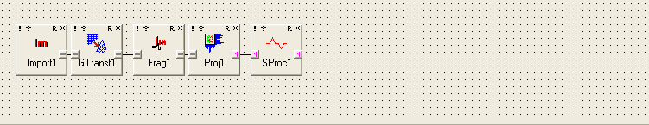
Рис.3.4 Фреймовая схема для выделения и измерения геометрических параметров бутылок на изображениях.

Здесь представлены следующие фреймы:
- Фрейм импорт изображений
Фрейм позволяет импортировать в систему одно изображение или серию изображений, находящихся в одной директории. Импортируемые изображения могут быть в любых форматах (из множества форматов, понимаемых данным фреймом). Фрейм преобразует изображения во внутренний формат системы – BMP.
- Фрейм геометрические преобразования
Фрейм выполняет параметрические геометрические преобразования.
В данном случае мы делаем такие геометрические преобразования как уменьшение изображения и поворот изображения на угол 90º.
- Фрейм фрагмент изображения
Фрейм осуществляет Вырезку фрагмента изображения.
Фрагмент вырезается после задания двух противоположных углов прямоугольника на изображении с помощью мыши.
- Фрейм проекция
Осуществляет построение вертикальной и горизонтальной проекции изображения.
- Фрейм обработка сигналов
Применяется для анализа и обработка одномерных сигналов.

3.2.1 Фрейм импорта изображений.
Фрейм Import
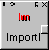
Назначение
Импорт изображения.
Фрейм позволяет импортировать в систему одно изображение или серию изображений, находящихся в одной директории. Импортируемые изображения могут быть в любых форматах (из множества форматов, понимаемых данным фреймом). Фрейм преобразует изображения во внутренний формат системы – BMP.
Функции
- Импорт одного изображения
По данной команде выдается стандартный диалог открытия файла, в котором необходимо выбрать импортируемое изображение.
- Пакетный импорт
По данной команде выдается стандартный диалог выбора директории, в котором необходимо выбрать директорию, содержащую серию изображений.
- Показать Image
Показать/скрыть импортируемые изображения.
- Уведомление
Установка входного уведомления позволяет определить момент загрузки нового изображения из серии (при пакетном импорте) или повторной загрузки изображения (если выбрана функция ’ Импорт одного изображения’).
- Запуск

3.2.2 Фрейм геометрические преобразования
Фрейм GTransf
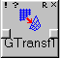
Назначение
Геометрические преобразования [IPL].
Фрейм выполняет параметрические геометрические преобразования. Поскольку координаты пикселов преобразованного изображения могут быть нецелыми, то используется один из типов интерполяции значений пикселов: метод ближайшего соседа, билинейное, кубическая.
Функции
Уменьшение
Функция уменьшения изображения. Выдается диалог, в котором необходимо выбрать коэффициенты уменьшения размеров изображения и тип интерполяции.
Увеличение
Функция увеличения изображения. Выдается диалог, в котором необходимо выбрать коэффициенты увеличения размеров изображения и тип интерполяции.
Изменить размер
Функция произвольного изменения размеров изображения. Выдается диалог, в котором необходимо выбрать новые размеры изображения и тип интерполяции. Изображение будет сжато или расширено до соответствующих размеров.
Новый размер
Функция изменения размеров изображения. Выдается диалог, в котором необходимо выбрать новые размеры изображения. Изображение будет обрезано или расширено до соответствующих размеров. При этом, если размеры увеличиваются, то пустые области заполняются нулем.
Аффинное
Функция аффинного преобразования изображения. Выдается диалог, в котором необходимо выбрать 6 коэффициентов преобразования и тип интерполяции.
Сдвиг
Функция преобразования изображения типа сдвиг (shear). Выдается диалог, в котором необходимо выбрать 4 коэффициента преобразования и тип интерполяции.
Билинейное
Функция билинейного преобразования изображения. Выдается диалог, в котором необходимо выбрать 8 коэффициентов преобразования и тип интерполяции.
Перспективное
Функция перспективного (дробно-линейного) преобразования изображения. Выдается диалог, в котором необходимо выбрать 10 коэффициентов преобразования и тип интерполяции.
Вращение
Функция вращения изображения. Выдается диалог, в котором необходимо выбрать угол поворота в градусах, тип интерполяции и задать, нужно ли в процессе поворота выполнять функцию сглаживания краев.
Отражение по X
Отражение по Y
Отражение по XY
Функция отражения изображения относительно соответствующей оси.
Показать InImage
Показать/скрыть исходное изображение
Показать OutImage
Показать/скрыть результат преобразования
Запуск

3.2.3 Фрейм фрагмент изображений
Фрейм Frag
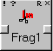
Назначение
Вырезка фрагмента изображения.
Фрагмент вырезается после задания двух противоположных углов прямоугольника на изображении с помощью мыши.
Функции
Показать InImage
Показать/скрыть входное изображение.
Показать OutImage
Показать/скрыть вырезанный фрагмент.

3.2.4 Фрейм проекция
Фрейм Proj
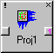
Назначение
Построение вертикальной и горизонтальной проекции изображения.
Функции
Вертикальная
Построение вертикальной проекции изображения.
Горизонтальная
Построение горизонтальной проекции изображения.
Выбор канала
Выбор цветового канала изображения для построения проекции.
Показать InImage
Показать/скрыть исходное изображение.
Показать Mask
Показать/скрыть бинарную маску.
Показать OutSignal
Показать/скрыть проекцию изображения.
Mask
Включение поддержки маски.

3.2.5 Фрейм обработка сигналов
Фрейм SProc
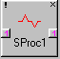
Назначение
Анализ и обработка одномерных сигналов.
Функции
Отразить
Отображение сигнала относительно горизонтали.
Адаптивное сглаживание
Адаптивное сглаживание сигнала.
Среднее
Свертка одномерного сигнала со средним.
Ранг
Нахождение локальных экстремумов.
“Треугольник”, “Ступенька”, “U” гипотеза
Анализ статистических гипотез о форме сигнала.
Автокорреляция
Получения сигнала автокорреляции.
Шаблонные свертки
Свертка одномерного сигнала с предопределенными масками:
1) Первая производная
2) Вторая производная
3) Маски Гаусса
4) Подчеркивание краев

3.3 Фреймовая схема для выделения артефактов и дефектов на изображениях бутылок.
Схема обработки и анализа изображения в данной задаче имеет вид, показанный на рис.3.5.
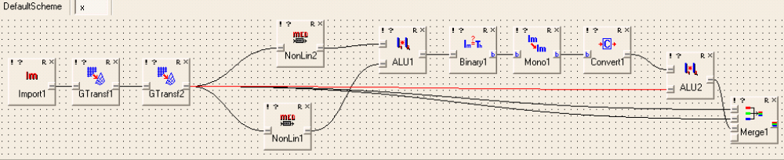
Рис.3.5. Фреймовая схема для выделения артефактов и дефектов на изображениях бутылок.

В схеме используются следующие фреймы:
- Фрейм импорта изображения
Фрейм позволяет импортировать в систему одно изображение или серию изображений, находящихся в одной директории. Импортируемые изображения могут быть в любых форматах (из множества форматов, понимаемых данным фреймом). Фрейм преобразует изображения во внутренний формат системы – BMP.
- Фрейм геометрические преобразования
Фрейм выполняет параметрические геометрические преобразования.
В данном случае мы делаем такие геометрические преобразования как уменьшение изображения и поворот изображения на угол 90º.
- Фрейм нелинейная фильтрация
Служит нам для нормализации фона путём применения медианной фильтрации.
- Фрейм алгебра изображений
Фрейм производит попиксельные операции над двумя изображениями.
- Фрейм бинаризация
Используется как пороговая бинаризация изображений и одномерных сигналов.
Выходом являются данные в бинарном формате (0, 1), где 1 соответствует значению «истина», 0 – «ложь».
- Фрейм унарная алгебра
Используется как попиксельное умножение значений интенсивности изображения на заданную константу.
- Фрейм преобразование формата
Фрейм осуществляет преобразование формата внутреннего представления пикселов изображения, например Байт -> Вещественное, Целое (32 bit) -> Целое (16 bit) и т.д.
- Фрейм объединение каналов
Используется как объединение цветных каналов.

3.3.1 Фрейм импорта изображения
Фрейм Import
Назначение
Импорт изображения.
Фрейм позволяет импортировать в систему одно изображение или серию изображений, находящихся в одной директории. Импортируемые изображения могут быть в любых форматах (из множества форматов, понимаемых данным фреймом). Фрейм преобразует изображения во внутренний формат системы – BMP.
Функции
- Импорт одного изображения
По данной команде выдается стандартный диалог открытия файла, в котором необходимо выбрать импортируемое изображение.
- Пакетный импорт
По данной команде выдается стандартный диалог выбора директории, в котором необходимо выбрать директорию, содержащую серию изображений.
- Показать Image
Показать/скрыть импортируемые изображения.
- Уведомление
Установка входного уведомления позволяет определить момент загрузки нового изображения из серии (при пакетном импорте) или повторной загрузки изображения (если выбрана функция ’ Импорт одного изображения’).
- Запуск

3.3.2 Фрейм геометрические преобразования
Фрейм GTransf
Назначение
Геометрические преобразования [IPL].
Фрейм выполняет параметрические геометрические преобразования. Поскольку координаты пикселов преобразованного изображения могут быть нецелыми, то используется один из типов интерполяции значений пикселов: метод ближайшего соседа, билинейное, кубическая.
Функции
Уменьшение
Функция уменьшения изображения. Выдается диалог, в котором необходимо выбрать коэффициенты уменьшения размеров изображения и тип интерполяции.
Увеличение
Функция увеличения изображения. Выдается диалог, в котором необходимо выбрать коэффициенты увеличения размеров изображения и тип интерполяции.
Изменить размер
Функция произвольного изменения размеров изображения. Выдается диалог, в котором необходимо выбрать новые размеры изображения и тип интерполяции. Изображение будет сжато или расширено до соответствующих размеров.
Новый размер
Функция изменения размеров изображения. Выдается диалог, в котором необходимо выбрать новые размеры изображения. Изображение будет обрезано или расширено до соответствующих размеров. При этом, если размеры увеличиваются, то пустые области заполняются нулем.
Аффинное
Функция аффинного преобразования изображения. Выдается диалог, в котором необходимо выбрать 6 коэффициентов преобразования и тип интерполяции.
Сдвиг
Функция преобразования изображения типа сдвиг (shear). Выдается диалог, в котором необходимо выбрать 4 коэффициента преобразования и тип интерполяции.
Билинейное
Функция билинейного преобразования изображения. Выдается диалог, в котором необходимо выбрать 8 коэффициентов преобразования и тип интерполяции.
Перспективное
Функция перспективного (дробно-линейного) преобразования изображения. Выдается диалог, в котором необходимо выбрать 10 коэффициентов преобразования и тип интерполяции.
Вращение
Функция вращения изображения. Выдается диалог, в котором необходимо выбрать угол поворота в градусах, тип интерполяции и задать, нужно ли в процессе поворота выполнять функцию сглаживания краев.
Отражение по X
Отражение по Y
Отражение по XY
Функция отражения изображения относительно соответствующей оси.
Показать InImage
Показать/скрыть исходное изображение
Показать OutImage
Показать/скрыть результат преобразования
Запуск

3.3.3 Фрейм нелинейная фильтрация
Фрейм NonLin
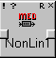
Назначение
Нелинейная фильтрация [IPL].
Функции
Медиана
Медианная фильтрация изображения. Для каждой точки изображения строится гистограмма яркости пикселов в пределах заданной апертуры. Центральному пикселу апертуры ставится в соответствие значение медианы гистограммы. Отличительной особенностью медианной фильтрации является удаление отдельных пиков интенсивности сигнала, попадающих в область апертуры фильтра. Размер апертуры фильтрации задается пользователем с помощью диалога.
Цветная медиана
Медианная фильтрация цветных изображений. Фильтрация осуществляется по каждому цветовому каналу.
Минимум
Аналог медианной фильтрации. Значению центрального пиксела ставится в соответствие значение минимума гистограммы, построенной в пределах заданной апертуры.
Максимум
Аналог медианной фильтрации. Значению центрального пиксела ставится в соответствие значение максимума гистограммы, построенной в пределах заданной апертуры.
Mask
Включить/отключить поддержку бинарной маски.

3.3.4 Фрейм алгебра изображений
Фрейм ALU
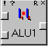
Назначение
Алгебра изображений [IPL].
Фрейм производит попиксельные операции над двумя изображениями следующим образом:
Im3[x,y] = Im1[x,y] ? Im2[x,y],
где Im1, Im2 – входные изображения, Im3 – выходное изображение, ? – одна из операций, выбираемых через меню фрейма. Для задания области изображения, где осуществляется операция, может быть использована бинарная маска.
Функции
Сложение
Вычитание
Умножение
Логическое И
Логическое ИЛИ
Исключающее И
Команды задают соответствующую операцию.
Показать InImage1
Показать InImage2
Показать/скрыть входные изображения.
Показать Mask
Показать/скрыть бинарную маску.
Показать OutImage
Показать/скрыть выходное изображение.
Mask
Включить/отключить использование маски.

3.3.5 Фрейм бинаризация
Фрейм Binary
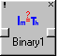
Назначение
Пороговая бинаризация изображений и одномерных сигналов.
Выходом являются данные в бинарном формате (0, 1), где 1 соответствует значению «истина», 0 – «ложь».
Функции
Равно
Не равно
Больше
Меньше
Больше или равно
Меньше или равно
Попадание в пороговую область
Нахождение за пределами пороговой области
Команды задают соответствующую операцию.

3.3.6 Фрейм унарная алгебра
Назначение
Унарная алгебра [IPL].
Функции
Сложение
Попиксельное сложение значений интенсивности изображения с заданной константой.
Вычитание
Попиксельная разность значений интенсивности изображения и заданной константы.
Умножение
Попиксельное умножение значений интенсивности изображения на заданную константу.
Попиксельные логические операции
– Логическое И
– Логическое ИЛИ
– Исключающее И
Побитовый сдвиг влево
Побитовый сдвиг влево значений интенсивности изображения.
Побитовый сдвиг вправо
Побитовый сдвиг вправо значений интенсивности изображения.
Установить константу
Инициализация диалога выбора константы.
Абсолютное значение
Получение абсолютных значений интенсивности изображения.
Отрицание
Логическое «НЕ».
Возвести в квадрат
Возведение в квадрат значений интенсивности изображения.
Mask
Поддержка технологии масок.
Запуск
Запуск выбранной функции обработки.

3.3.7 Фрейм преобразование формата
Назначение
Преобразование формата [IPL].
Фрейм осуществляет преобразование формата внутреннего представления пикселов изображения, например Байт -> Вещественное, Целое (32 bit) -> Целое (16 bit) и т.д.
Функции
Конвертировать
Функция преобразует входное изображение в формат, выбранный с помощью одной из функций Выход (см. ниже).
При этом если значение входного пиксела выходит за границы выходного формата, оно принимается равным значению соответствующей границы.
Например, пусть I[x,y] – входное изображение целого типа, B[x,y] – выходное изображения типа байт, тогда преобразование будет иметь вид:
Если I[x,y] > 255 то
B[x,y] = 255
Иначе
Если I[x,y] < 0 то
B[x,y] = 255
Иначе
B[x,y] = I[x,y]
Конвертировать с масштабированием
Функция преобразует входное изображение в формат, выбранный с помощью одной из функций Выход (см. ниже). При этом границы диапазона входного формата данных линейно преобразуются в границы диапазона выходного формата.
Выход: Байт
Выход: Слово (16 bit)
Выход: Целое (16 bit)
Выход: Целое (32 bit)
Выход: Вещественное (32 bit)
Выбор выходного формата данных.
Показать InImage
Показать/спрятать исходное изображение.
Показать OutImage
Показать/спрятать преобразованное изображение.
Запуск

3.3.8 Фрейм объединения каналов
Фрейм Merge
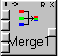
Назначение
Объединение каналов.
Функции
24 бит/пиксел
Получение изображения с глубиной цвета 24 бит/пиксел.
32 бит/пиксел
Получение изображения с глубиной цвета 32 бит/пиксел.
Показать Blue
Отображает синий цветовой канал изображения.
Показать Green
Отображает зеленый цветовой канал изображения.
Показать Red
Отображает красный цветовой канал изображения.
Показать Alpha
Отображает альфа канал изображения.
Показать OutImage
Отображает результирующее изображение.
Запуск
Запуск процедуры объединения цветовых каналов.

4. Результаты работы системы на экспериментальных регистрациях реальных изображений.

4.1 Результаты автоматического выделения и измерения геометрических параметров (ширины бутылки) бутылок на изображениях.
В данном разделе приводятся примеры применения алгоритма, определения ширины бутылки и ширины горлышка к изображениям различных видов стеклянных бутылок. На рис 4.1-4.7 показаны: Исходное изображение(слева), проекция первой производной(в центре), определение границ бутылки на выделенном фрагменте(справа).
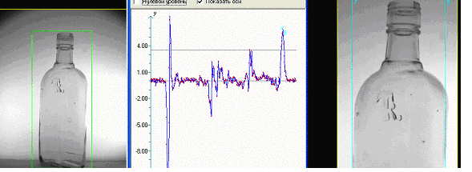
Рис.4.1. Пример автоматического выделения и измерения ширины бутылки на изображениях.
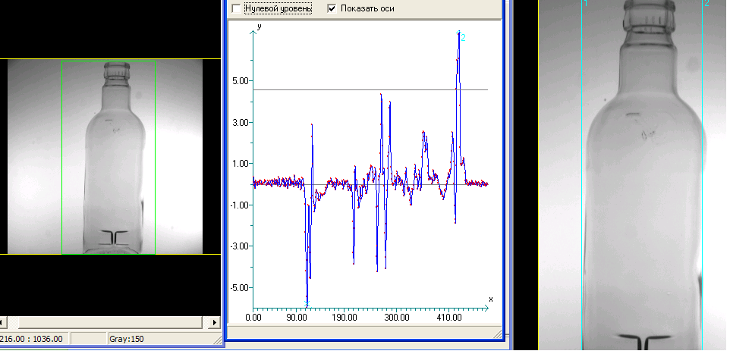
Рис.4.2. Пример автоматического выделения и измерения ширины бутылки на изображениях.
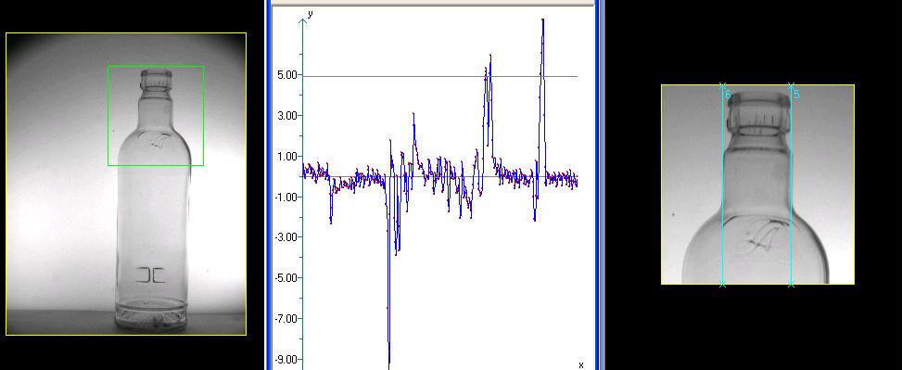
Рис.4.3. Пример автоматического выделения и измерения ширины бутылки на изображениях.

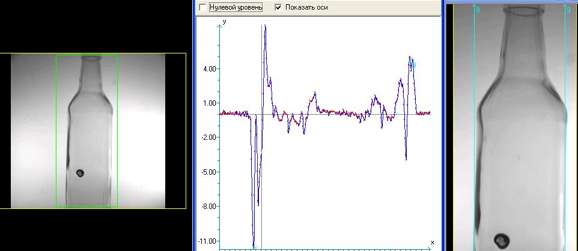
Рис.4.4. Пример автоматического выделения и измерения ширины бутылки на изображениях.

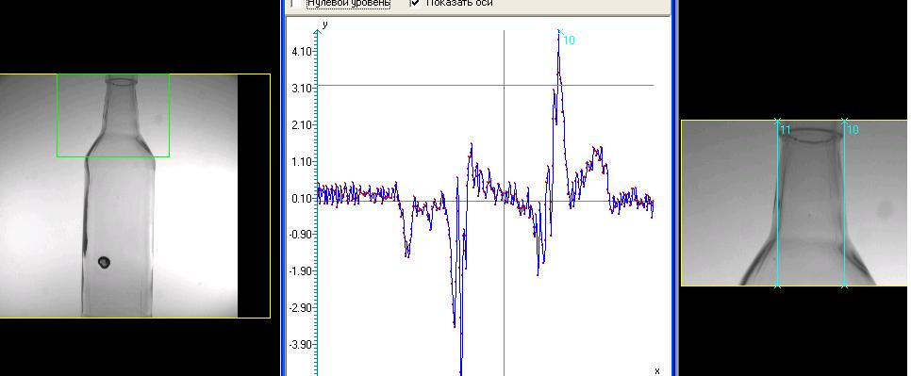
Рис.4.5. Пример автоматического выделения и измерения ширины бутылки на изображениях.

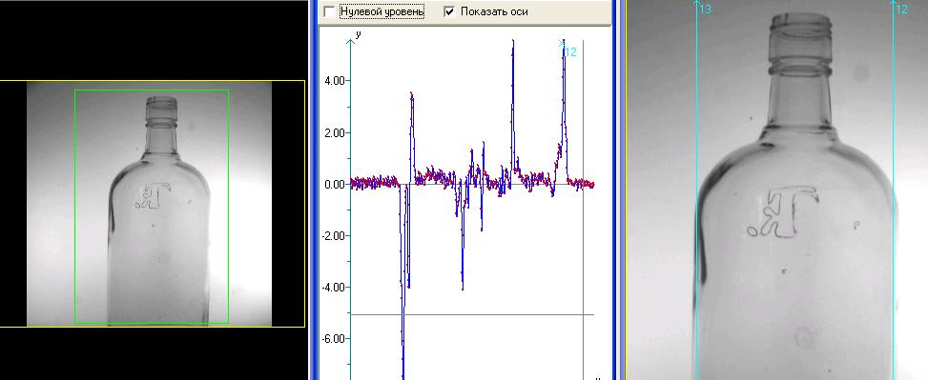
Рис.4.6. Пример автоматического выделения и измерения ширины бутылки на изображениях.

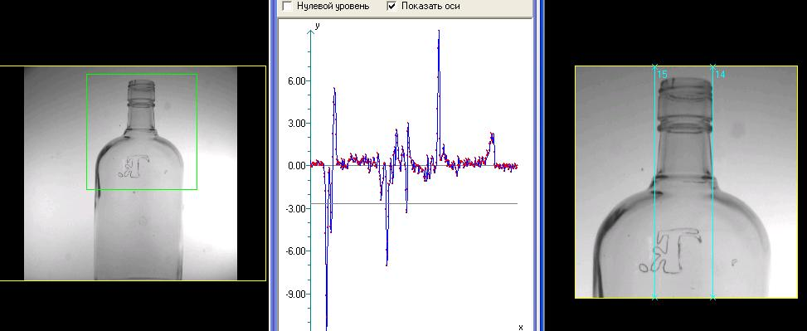
Рис.4.7. Пример автоматического выделения и измерения ширины бутылки на изображениях.

4.2 Результаты выделения артефактов и дефектов на изображениях бутылок.
В данном разделе приводятся примеры применения алгоритма выделения артефактов и дефектов, к изображениям различных видов стеклянных бутылок. На рис 4.8-4.11 показаны: а) Исходное изображение, б) Результат вычитания нормализированного одного изображения из другого.
в) Бинарное изображение г) Результат вычитания из исходного изображения бинарного д) Выделение цветом артефактов и дефектов.

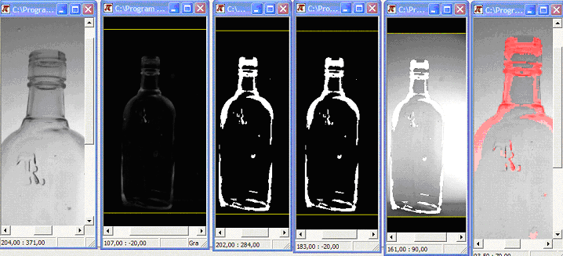
а) б) в) г) д)
Рис. 4.8 Результат выделения артефактов и дефектов на изображениях бутылок.
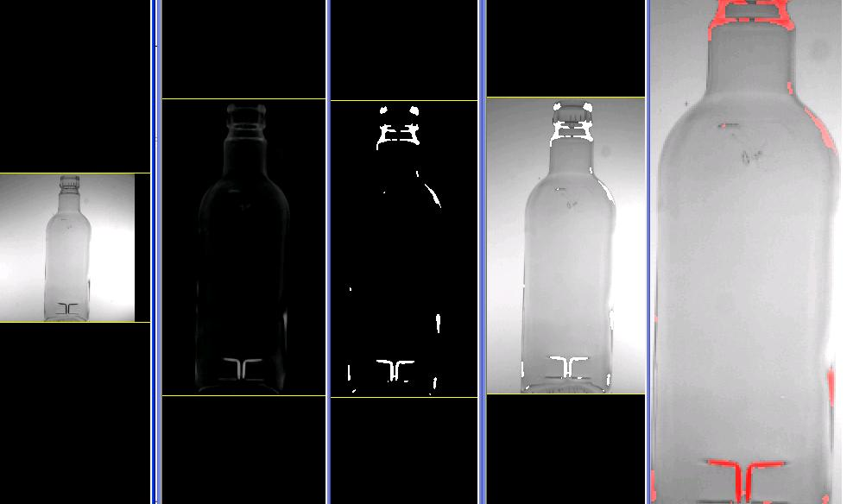
а) б) в) г) д)
Рис. 4.9 Результат выделения артефактов и дефектов на изображениях бутылок.

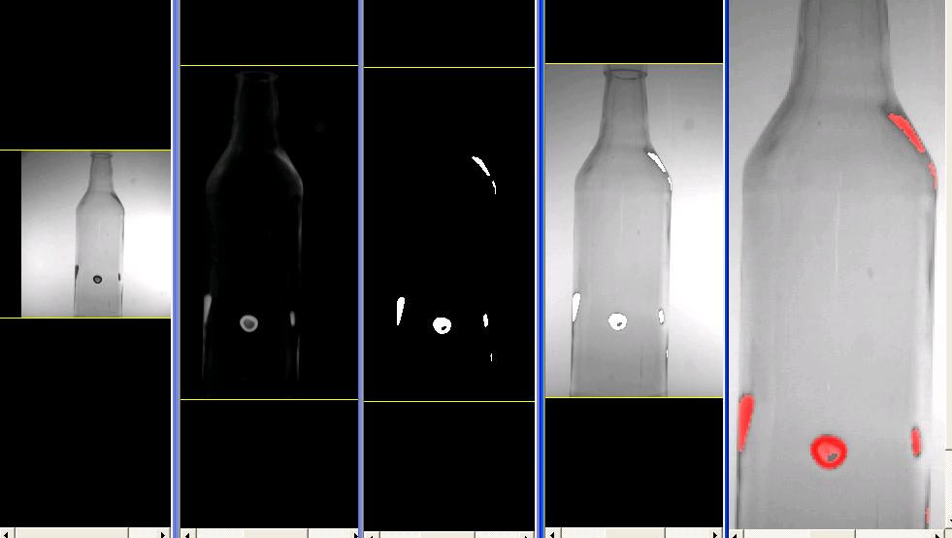
а) б) в) г) д)
Рис. 4.10 Результат выделения артефактов и дефектов на изображениях бутылок.

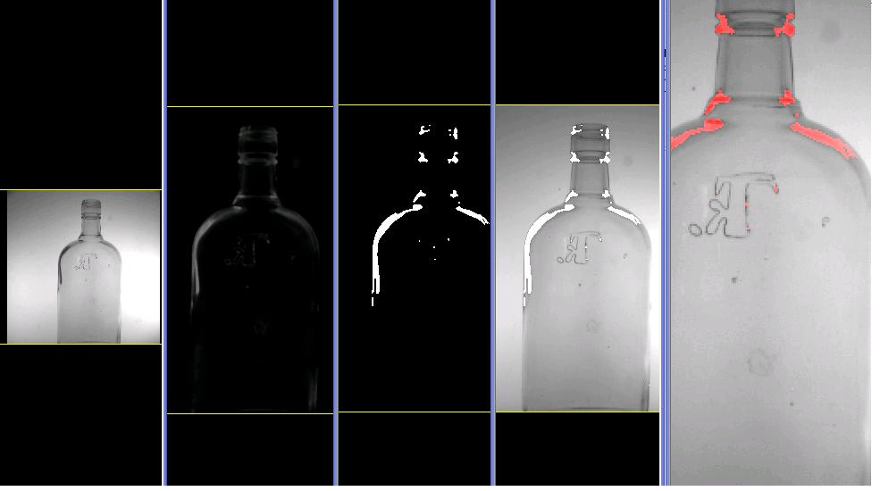
а) б) в) г) д)
Рис. 4.11 Результат выделения артефактов и дефектов на изображениях бутылок.

5. Заключение
Курсовая работа посвящена разработке алгоритмов для автоматического выделения и измерения геометрических параметров стеклянных бутылок по их цифровым изображениям, и выделению артефактов и дефектов на изображениях бутылок.
В ходе работы получены следующие основные результаты.
1. Разработаны алгоритмы автоматического выделения и измерения геометрических параметров стеклянных бутылок по их цифровым изображениям, а также алгоритм выделения артефактов и дефектов на изображениях бутылок.
2. Алгоритм автоматического выделения и измерения геометрических параметров стеклянных бутылок по их цифровым изображениям состоит из следующих шагов:
- Разворот и масштабирование цифровых изображений бутылок.
- Выделение необходимого фрагмента изображения.
- Вычисление проекции.
- Вычисление 1-й производной проекции.
- Определение вертикальных границ бутылки по графику 1-й производной проекции.
3. Алгоритм выделения артефактов и дефектов на изображениях бутылок состоит из следующих шагов:
- Выделение фрагмента изображения.
- Нормализация фона на основе медианной фильтрации.
- Бинаризация нормализованного изображения.
- Цветовая индикация артефактов и дефектов на фоне исходных изображений.
4. Алгоритмы реализованы в виде фреймовых схем в специализированном пакете Pisoft Image Framework 9.0.
5. Получены экспериментальные результаты автоматического выделения и измерения геометрических параметров (ширины бутылки) бутылок на изображениях; результаты выделения артефактов и дефектов на изображениях бутылок. Разработанное ПО протестировано на значительном количестве реальных цифровых изображений стеклянных бутылок. Эксперименты показали, что разработанные алгоритмы и программное обеспечение обеспечивают выполнение поставленной задачи.

6. Литература

- Дуда Р., Харт П. Распознавание образов и анализ сцен: Пер. с анг. – М.: Мир, 1976, с.511.
- Марр Д. Зрение. Информационный подход к изучению представления и обработки зрительных образов. − М.: Радио и связь, 1987, с.400.
- Прэтт У. Цифровая обработка изображений: Пер. с анг. – М.: Мир, 1982, 1 кн.-с.525, 2 кн.-с.474.
- Фу К. Структурные методы в распознавании образов. – М.: Мир, 1977, с.320.
- Хорн Б.К. Зрение роботов. – М.: Мир, 1989, с.487.
- Горелик А.Г., Гуревич И.Б., Скрипкин В.А. Современное состояние и проблемы распознавания. – М.: Радио и связь, 1985, с.160
- Визильтер Ю.В., Желтов С.Ю., Степанов А.А. Статья "Новые методы обработки изображений". печ. НЗНТ, Серия: Авиационные системы, №4; ГосНИИАС, 1992

